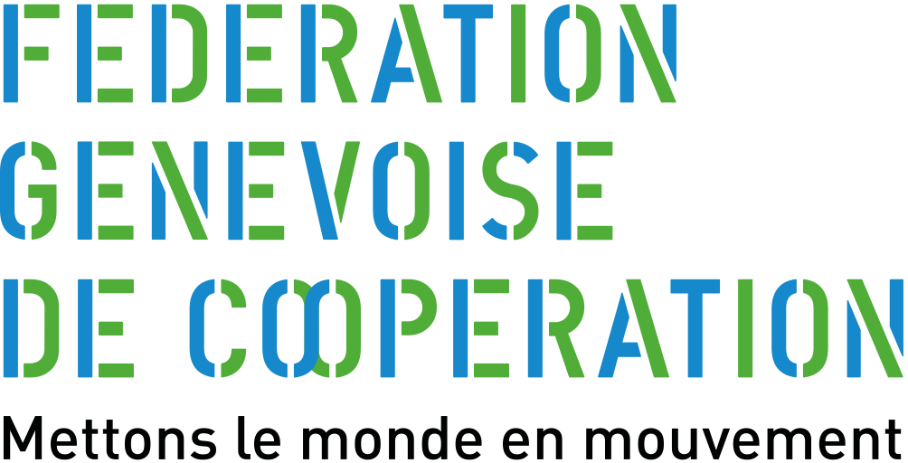
(Insérer le logo de l’association ci-dessus)

Canevas résumé de fin de projet :
PROJET d’information
Ce résumé de fin de projet a pour objectif de communiquer sur le projet et constitue un outil de présentation des actions menées par les organisations membres (OM). Il sert à mettre en valeur les projets de façon succincte, concrète et percutante. Accessibles sur le site de la FGC et donc au grand public, ces résumés de fin de projet présenteront les principaux éléments pertinents pour la communication et la recherche de fonds.

Titre résumé du projet
Référence FGC du projet
Suite du projet (référence du projet précédent en cas d’extension)
Organisation membre
Partenaire(s) du projet
Pays/localités
Thème principal
Les 3 ODD concernés (avec %)
Montant total du projet (comprenant les frais indirects)
Contribution demandée à la FGC
Montant FGC financé
Dates et durée du projet

Le projet en bref (pitch) (Maximum 700 signes, espaces compris)
Le projet expliqué de manière attractive et compréhensible pour le grand public.

Contexte dans lequel le projet s’inscrivait (Maximum 1000 signes, espaces compris)
Quelle était la problématique et dans quel contexte s’est inscrit le projet d’information ?

À quels besoins a répondu le projet ? (Maximum 600 signes, espaces compris)
Identification et présentation de la problématique sur laquelle le projet prévoyait d'intervenir.

Objectifs de départ (Maximum 600 signes, espaces compris)
Quel était le changement souhaité et quelle situation prévoyait-on d’atteindre à la fin du projet ?

Activités réalisées (Maximum 1000 signes, espaces compris)
Décrire les activités principales mises en œuvre durant le projet.

Effets et résultats atteints (Maximum 600 signes, espaces compris)
Présenter la situation obtenue et les résultats atteints en fonction des objectifs de départ qui avaient été fixés.

Public(s) cible(s) atteint(s) (Maximum 1000 signes, espaces compris)
Décrire les différents types de publics touchés.

Nombre de personne atteintes (En chiffres)
Indiquer le nombre de personnes ayant participé aux événements publics, touchées directement ou indirectement par les activités réalisées, par les publications ou les livrables produits.

Facteurs clés de réussite ou difficultés rencontrées par l’organisation membre et ses partenaires (Maximum 600 signes, espaces compris)
Quels ont été les facteurs clés de réussite et les obstacles rencontrés tout au long du projet ?

Enseignements tirés (Maximum 1000 signes, espaces compris)
Partant de la réponse à la question précédente, quels sont les grands domaines pour lesquels vous pouvez tirer des enseignements et lesquels pourraient être reproduits ?

Livrables et diffusion (Maximum 500 signes, espaces compris)
Quels livrables ont été réalisés (indiquer un lien d'accès s’ils sont accessibles en ligne) et quelle a été la stratégie de diffusion ?

+ 2 photos illustrant la fin de projet à envoyer aussi par voie électronique au Secrétariat de la FGC en « .jpg » ou « .png ».
Légende et copyright
Photo 1
Photo 2

